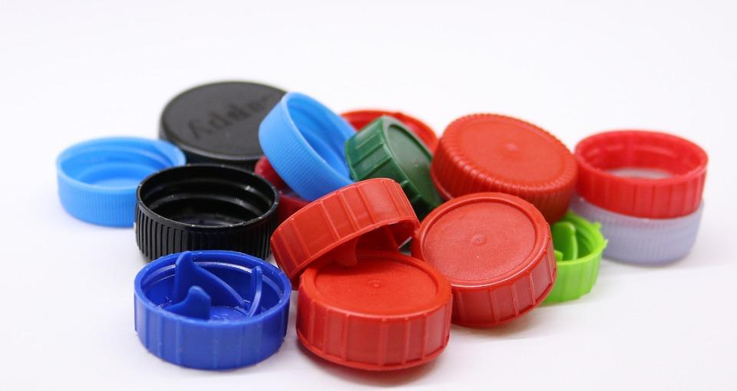

Մենք տեսակավորում ենք թափոնները
Որպես Green Key սերտիֆիկացված հաստատություն՝ մենք հատուկ ջանքեր ենք գործադրում շրջակա միջավայրի պահպանության համար։ Մենք տեսակավորում ենք թափոնները XXX-ում, որպեսզի հնարավոր լինի վերամշակել՝ նվազեցնելով շրջակա միջավայրին հասցված վնասը։
Մենք ցանկանում ենք, Ձեզ համար հեշտացնել թափոնների տեսակավորման գործընթացը՝ առանց անհարմարություն պատճառելու։

